Modulo 3

Herramientas Administrativas de SQL Server 2005
○ Usando Management Studio de SQL Server
○ Usando Computer Manager de SQL
○ Usando el Utilitario para sqlcmd
○ Usando Management Objects de SQL

Uso de SQL Server Management Studio

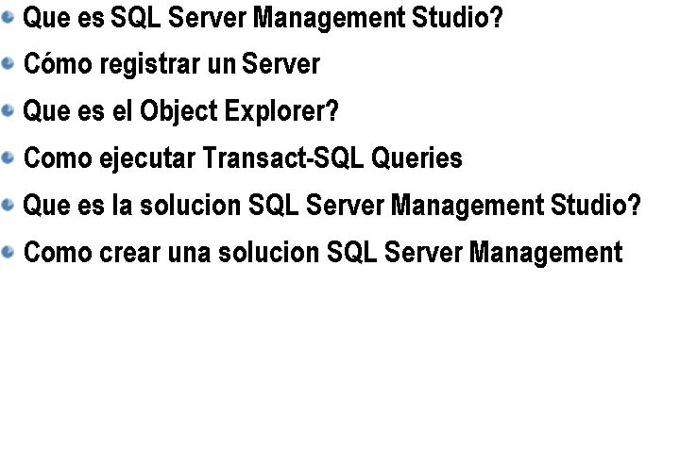

Introducción

El SQL Server 2005 provee herramientas graficas que permiten al administrador
realizar tareas diarias mas rápida y fácilmente. El SQL Server Management Studio es
la herramienta gráfica más frecuentemente usada.
Esta lección describe como puede realizar tareas de administración usando SQL
Server Management Studio.

Objetivos
! Navegar el SQL Server Management Studio.
! Registrar un servidor en SQL Server Management Studio.
! Explorar los objetos en la base de datos en SQL Server Management Studio.
! Ejecute consultas Transact-SQL usando SQL Server Management Studio.
! Describir soluciones de SQL Server Management Studio.
! Crear una solución de SQL Server Management Studio.
! Usar SQL Server Management Studio para administrar bases de datos.

Qué es SQL Server Management?

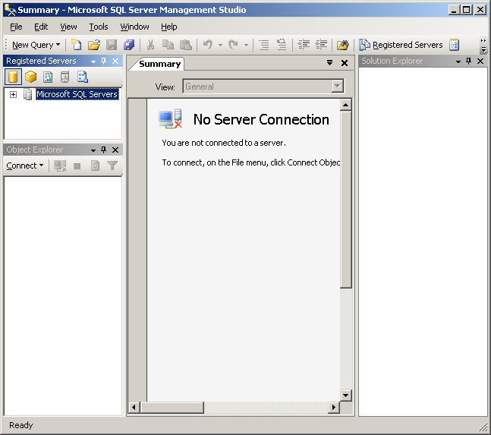

Introducción

La mayor parte de las tareas de administración de base de datos SQL Server 2005 se realizan con SQL Server Management Studio. Debe familiarizarse con esta herramienta para administrar sistemas de SQL Server 2005.

Definición

El SQL Server Management Studio es un entorno integrado para acceder, configurar, administrar y manejar todos los componentes de SQL Server 2005.
Combina las capacidades de Enterprise Manager, Query Analyzer, y Analysis Manager,
las cuales eran provistas por las versiones previas de SQL Server.

Features

El SQL Server Management Studio provee las siguientes features para administradores:

! Administración completa de bases de datos relacionadas, Analysis Services
Databases, Reporting Services, SQL Server Integration Services (SSIS), y SQL
Mobile databases.
! Herramientas visuales para crear Transact-SQL, XMLA, MDX, y XQuery
Statements

El SQL Server Management Studio usa Microsoft Visual Studio® Framework e
incluye funcionalidades de Visual Studio para crear consultas o scripts, soporte de
fuente de control para almacenar y administrar copias de scripts mientras que
evolucionan en el tiempo, y acceso al sistema de ayuda interactiva. También incluye
Object Explorer, un panel para navegar servidores y sus bases de datos y un Solution Explorer, un panel para administrar soluciones de SQL Server guardadas.

Nota

Contrariamente a las herramientas provistas por las versiones previas de SQL Server,
el SQL Server Management Studio no requiere una conexión activa a la base de datos
cuando escribe scripts o consultas.

Locación

Encontrará el SQL Server Management Studio en el grupo de programas Microsoft
SQL Server, disponible haciendo clic en All Programs en el menú Start de Windows.

Cómo registrar un Servidor?

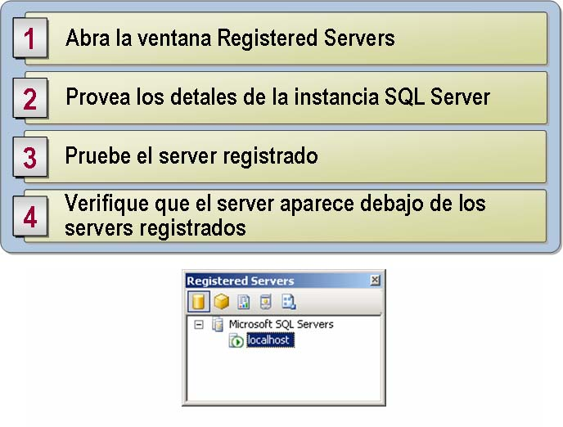

Introducción

Registrar un servidor le permitirá almacenar la información de una conexión para conexiones futuras.

Antes de registrar un servidor debe saber:

! El nombre del instanacia del SQL Server que quiere registrar.
! El método de autenticación usado para acceder al instanacia del SQL Server siendo Microsoft Windows® Authentication o SQL Server Authentication.
! Un nombre de usuario y clave válidos si intenta conectarse a una instancia de SQL Server
usando SQL Server Authentication.

Registrar un SQL Server

Use el siguiente procedimiento para registrar un servidor:
1. Haga clic con el botón derecho sobre Microsoft SQL Servers en el Registered
Servers window, posiciónese sobre New, y luego haga clic en Server Registration.
2. En el cuadro de diálogo New Registered Server:
• Seleccione la instancia de SQL Server o navegue a la instancia de SQL Server que
quiera registrar desde el cuadro Server name.
• Seleccione el modo de autenticación usado por la instancia de SQL Server desde
el cuadro Authentication.
• Si ha seleccionado el SQL Server Authentication, ingrese un nombre de usuario
y clave en los campos User name y Password.
• Ingrese un nombre y descripción para el servidor en los campos Registered
server name y Registered server description.
3. Haga click Test para verificar que los datos que ha ingresado son válidos.
• Si aparece el mensaje The connection was tested successfully, haga clic en
OK, y luego en Save.
• Si aparece un mensaje de error, chequee que haya ingresada la instancia correcta
de servidor, tipo de autenticación, y nombre de usuario y contraseña (si corresponde)
y pruebe otra vez.
4. Verifique el nuevo servidor aparece en la ventana Registered Servers.

Qué es el Object Explorer?

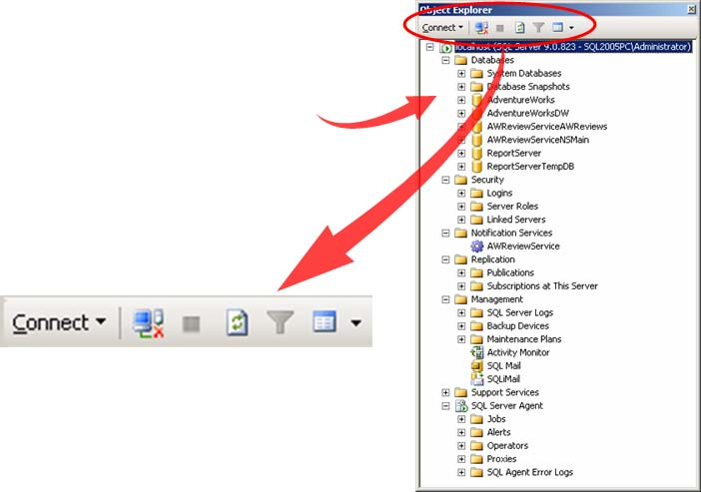

Introducción

Puede administrar objetos en la base de datos de SQL Server usando el
Object Explorer. Object Explorer presenta los objetos en una manera jerárquica,
usando una vista tipo árbol agrupado por tipos de objetos.

Definición

Object Explorer, es una feature de SQL Server Management Studio, es una ventana que te permite navegar y administrar objetos. Al usa Object Explorer, puede realizar las siguientes tareas:
! Construir y manejar bases de datos y objetos.
! Ver y modificar propiedades de la base de datos.
! Generar scripts para reconstruir los contenidos de la base de datos.
! Crear fuentes de datos.
! Controlar privilegios y permisos.
! Configurar replicación.
! Crear paquetes de Data Transformation Services (DTS).
! Ver archivos logs de SQL Server.
! Administrar el SQL Server Agent.

Carpetas de Object Explorer

Puede usar el Object Explorer para administrar los siguientes ítems:
! Base de datos. El Object Explorer distingue entre sistemas de base de datos
usados por SQL Server y bases de datos de usuarios manteniendo datos del
usuario y de la aplicación. Puede navegar los contenidos de una base de datos
individual usando la misma vista que el Enterprise Manager proveía en in SQL
Server 2000.
! Seguridad. La carpeta de seguridad en Object Explorer provee accesos a los
logins del servidor, roles del servidor, servidores conectados, y a servidores
remotos de la misma manera que SQL Server 2000 Enterprise Manager.
! Servicios de Notificación. Puede usar la carpeta de Notification Services para
crear y administrar instancias de SQL Server Notification Services.
! Replicación. La carpeta de Replicación le permite crear replicaciones públicas
y suscripciones, y configurar servidores de distribución.
! Administración. La carpeta de Administración provee acceso a los archivos de
log de SQL Server, dispositivos de backup, planes de mantenimientos de base
de datos, y el Activity Monitor (llamado Current Activity en SQL Server 2000
Enterprise Manager). Puede también usar esta carpeta para configurar el SQL
Mail y SQLiMail.
! Servicios de soporte. La carpeta de Support Services provee para herramientas
iniciar o detener los Distributed Transaction Coordinator y búsquedas Full-Text.
! SQL Server Agent. La carpeta de SQL Server Agent permite administrar trabajos
de SQL Server Agent, alertas, operaciones, proxies y logs de error.

Botones de Object Explorer

Junto con el control de vista, Object Explorer incluye seis botones que puede usar
para controlar su operación:
! Connect. Este botón muestra el cuadro de Connect to Server que le permite
conectarse a una instancia de SQL Server.
! Disconnect. Este botón cierra la conexión al servidor seleccionado.
! Stop. El control de vista tipo árbol expande carpetas dinámicamente mientras
son seleccionadas; una carpeta que contiene un gran número de objetos puede
tomar un tiempo en ser mostrada. Puede presionar este botón para que el Object
Explorer detenga una operación que esta tomando mucho tiempo.
! Refresh. Este botón refresca la información mostrada en Object Explorer,
reemplazándola con la información más recientemente disponible.
! Filter. Este botón permite seleccionar objetos filtrados que el Object Explorer
muestra, por ejemplo, mostrar solo tablas dentro de un schema específico.
! Schema. Este botón te permite agrupar objetos, como tablas, por su shema
pre-fijo o por tipo de objeto.

Cómo ejecutar consultas Transact-SQL?

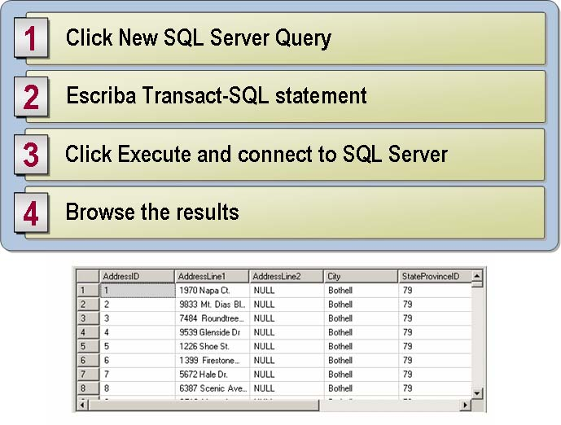

Introducción

Una feature clave de SQL Server Management Studio es la habilidad para crear,
editar, y ejecutar consultas Transact-SQL. Esta funcionalidad reemplaza el Query
Analyzer, que fue suplido con SQL Server 2000.
El menú Query en SQL Server Management Studio provee varias opciones para
usar las consultas Transact-SQL. Por ejemplo, puede analizar una consulta para
verificar que es sintacticamente correcta sin tener que correrla y generar información
de plan de ejecución de consulta.

Ejecutar una consulta en SQL Server

Siga los siguientes pasos para ejecutar una consulta en SQL Server.
1. En el menú File, posicionese sobre New, y luego haga clic en New SQL Server Query.
2. En el cuadro de dialogo Connect to SQL Server, haga clic en Cancel.
3. En el editor de SQL, tipee un statement Transact-SQL.
4. En el menú Query, haga clic en Execute.

Nota
La primera vez que corra una consulta. será llevado a conectarse a SQL Server.
También será llevado a conectarse si su conexión se ha cortado.

5. Navegue por los resultados en la parte inferior del panel de la ventana de la consulta.

Qué es SQL Server Management Studio Solution?

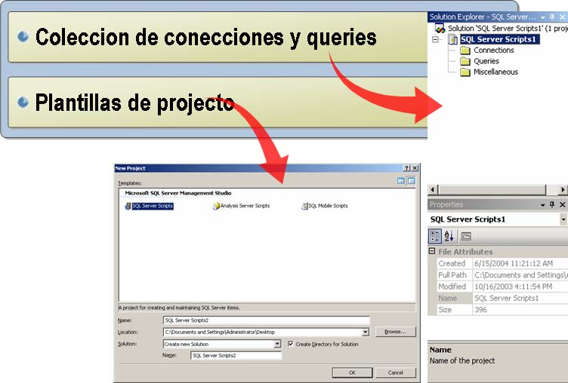

Introducción

Es útil para agrupar juntas consultas e información de conexión y almacenarlas para poder acceder a ellas y ejecutarlas fácilmente mas tarde.

Definición
Una SQL Server Management Studio solution es una colección de uno o más
proyectos de SQL Server Management Studio. Un SQL Server Management Studio
proyecto es un set de definiciones de conexiones y consultas que provee
una forma de organización conveniente de consultas relacionadas e información de
conexión. Puede ubicar proyectos bajo un código de control.
Los objetos que hacen a una SQL Server Management Studio project son almacenados
como archivos en una carpeta que es especificada cuando creas el proyecto.

Los templates de SQL Server project

El SQL Server Management Studio provee los siguientes project templates:
! SQL Server Scripts
Este template te permite crear, editar, y guardar consultas Transact-SQL y
asociarlas con conexiones a SQL Server.
! Analysis Server Scripts.
Este template te permite crear, editar, y guardar consultas MDX, DMX, y XMLA
y asociarlas con conexiones de Analysis Server.
! SQL Mobile Scripts
Este template te permite crear, editar, y guardar consultas Transact-SQL y
asociarlas con conexiones de SQL Server.

Cómo crear un SQL Server Management Studio Solution?

Introducción

Cuando crea una SQL Server Management Studio solution, puede usar el
Solution Explorer para definir conexiones y consultas y setear sus propiedades.

Crear una SQL Server Management Studio solution

Siga estos pasos para crear una SQL Server Management Studio solution usando
Solution Explorer:

1. En el menú File, párese sobre New, y luego haga click en Project.

Nota
Si tiene un SQL Server Management Studio project ya abierto, puede seleccionar
agregar el proyecto a esta solución o puede cerrarlo y crear un nuevo proyecto.

2. En el cuadro de dialogo New Project, haga click en el SQL Server Scripts
template. Provea un nombre y ubicación para el nuevo proyecto. Haga clic en OK.
Vea la ventana Solution Explorer. Una nueva solución con proyecto ha sido creada.
3. En Solution Explorer, haga click con el botón derecho sobre la carpeta de
Connections, y luego haga clic en New Connection. En el cuadro de dialogo
Connect to Server, seleccione la instancia de servidor apropiado y mecanismo de
autenticación y haga clic en OK.
4. En la ventana Properties, seleccione las propiedades de Execution Timeout,
Initial Database, y Login Timeout.
5. En Solution Explorer, haga click con el botón derecho en la carpeta Queries,
y luego haga click en New Query.
6. En la ventana Properties, setee las propiedades en Name de la consulta.
7. En el SQL Editor, tipee una Transact-SQL statements para que sea ejecutada.
8. En el menú File, haga clic en Save All.
• En el menú File, posicionese sobre Add, y luego haga clic en New Project.
• En el menú File, posicionese sobre New, y luego haga clic en Project. seleccione
la opción Add to Solution cuando cree el nuevo proyecto.
Puede crear soluciones que incluyan proyectos múltiples, haciendo más fácil agregar
proyectos relacionados que hayan sido desarrollados de manera independiente uno del otro.
9. Cierre SQL Server Management Studio.

Qué es SQL Computer Manager?

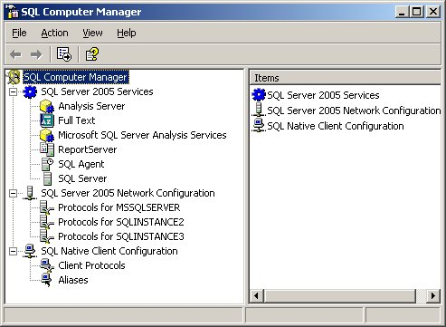

Introducción

SQL Computer Manager es una Microsoft Management Console (MMC) snap-in.
Provee los medios para controlar los servicios de SQL Server 2005, como también
la funcionalidad previamente provista por la utilidad SQL Server 2000 Client Network
y la Server Network.

Iconos de SQL Computer Manager

El SQL Computer Manager agrupa las tareas que pude realizar bajo tres iconos:
! SQL Server 2005 Services
Este icono provee acceso a los servicios de SQL Server 2005, permitiéndole iniciarlos,
pararlos o detenerlos, y setear sus propiedades.
! SQL Server 2005 Network Configuration
Este icono le permite configurar los protocolos de red que la instancia de SQL Server
2005 usara para los requerimientos de los clientes aceptados.
! SQL Native Client Configuration
Este icono le permite configurar los protocolos de cliente que las aplicaciones que esta corriendo en esa computadora puede usar para comunicarse con los servicios de SQL
Server 2005.

Cómo Controlar Servicios?

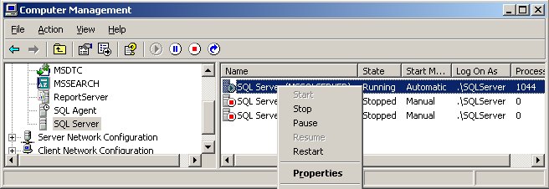

Introducción

Los servicios de SQL Server 2005 son configurados cuando se instala SQL Server 2005.
Sin embargo, es importante entender como controlar estos servicios manualmente, en
caso que surja la necesidad.

Iniciar, Detener, Pausa, Resumir y Reiniciar un servicio

Siga el siguiente procedimiento para controlar los servicios de SQL Server:
1. Haga clic en Start, posicionese sobre All Programs, posicionese sobre Microsoft
SQL Server 2005, y luego haga clic en SQL Computer Manager.
2. En la consola de Computer Management, expanda SQL Server 2005 Services.
3. Haga click sobre un servicio, y luego haga click sobre un servicio en el panel de la derecha.
4. Haga click con el botón derecho sobre el servicio o haga click en el menú Action, y luego haga click en:
• Start para correr un servicio.
• Stop para detener un servicio.
• Pause para suspender un servicio y dejar de aceptar nuevas conexiones.
• Resume para continuar un servicio suspendido.
• Restart para reiniciar un servicio.

Cómo ver y Cambiar Propiedades de un Servicio?

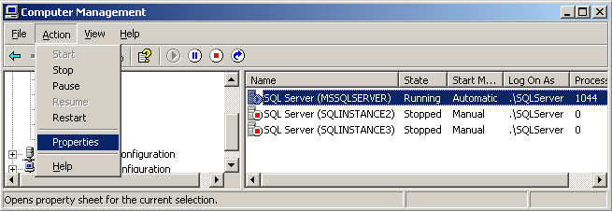

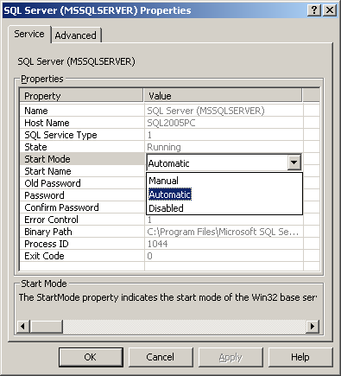

Introducción

El SQL Server 2005 services tiene una serie de propiedades que se pueden ver
y cambiar según lo necesario. Las propiedades de los servicios están divididas en
dos paginas:

Las propiedades comunes del servicio, que incluye el modo de inicio del servicio y la
cuenta de seguridad que el servicio debe usar.
! Propiedades especificas de SQL Server 2005, que incluye el numero de versión de
SQL Server, el path de instalación, y el idioma usado.

Algunas de estas propiedades no pueden ser modificadas.

Setee las Propiedades de un Servicio

Siga el siguiente procedimiento para setear las propiedades:
1. Bajo el nodo de SQL Server 2005 Services, haga click en un servicio
y luego haga click en una instancia de servicio en el panel de la derecha.
2. Haga click con el botón derecho sobre el servicio o haga click en el menú Action,
y luego haga click en Properties.
3. En la página de propiedades para el servicio:
• Haga Click sobre el Service tab para ver las propiedades básicas comunes a
varios servicios.
- o -
• Haga click en el Advanced tab para ver las propiedades especificas a los servicios
de SQL Server 2005.
4. Actualice la propiedad o las propiedades que quiera modificar y luego haga click en OK.

Como Administrar la Conexión de Red?

Introducción

El icono de SQL Server Network Configuration le permite especificar que protocolos
la instancia SQL Server 2005 debe escuchar para los requerimientos de los clientes.
también puede especificar información para cada protocolo. Protocolos diferentes
contienen diferentes parámetros de dirección.

Habilitar o Deshabilitar un Protocolo de Servidor

Siga el siguiente procedimiento para habilitar o deshabilitar el protocolo de un servidor:
1. En la consola de SQL Computer Manager, expanda SQL Server 2005
Network Configuration.
2. Haga click en una instancia de SQL Server 2005, y luego haga click en un protocolo
en el protocolo de la derecha.
3. En el menú de Action, haga click en Enable para permitir aceptar los
requerimientos usando el protocolo, o haga click en Disable para no permitir
los requerimientos.

Cambiar los Parámetros de una Dirección de un Protocolo de Servidor

Siga el siguiente procedimiento para cambiar los parámetros de una dirección
de un protocolo de servidor:
1. En SQL Computer Manager, haga click en un instancia SQL Server 2005, y luego
haga click en un protocolo en el panel de la derecha.
2. En el menú Action, haga click en Properties.
3. Modifique los seteos de protocolo, y luego haga click en OK.
Para mas información acerca de seteos de protocolos específicos, vea .Net-Libraries
y Network Protocols en SQL Server 2005 Books Online.

Nota

Debe reiniciar una instancia luego de reconfigurar los parámetros de su protocolo de red, o habilitar o deshabilitar protocolos.

Como Administrar Client Network Connectivity?

Introducción

Los clientes deben ser configurados para usar protocolos y direcciones que coinciden
con los de los servicios de SQL Server 2005. Puede usar la utilidad Client Network
Configuration en la consola del SQL Computer Manager en cada cliente para que cumpla con esta tarea.

Nota

Los protocolos del cliente incluyen parámetros adicionales que no son aplicables a servidores, incluyendo seteos de conexión inactiva.

Habilitar o Deshabilitar un protocolo de cliente

Siga el siguiente procedimiento para habilitar o deshabilitar un protocolo de cliente:
1. En la consola de SQL Computer Manager, expanda SQL Native Client
Configuration.
2. Haga click en Client Protocols, y luego haga click en un protocolo en el panel
derecho.
3. En el menú Action, haga click en Enable para habilitar clientes a emitir
requerimientos usando el protocolo, o haga click en Disable para no permitir a los
clientes emitir los requerimientos.

Cambiar los Parámetros de un Protocolo de un Cliente

Siga el siguiente procedimiento para cambiar los parámetros de un protocolo de cliente:
1. En SQL Computer Manager, haga click en Client Protocols, y luego haga click en
un protocolo en el panel derecho.
2. En el menú Action, haga click en Properties.
3. Modifique los settings del protocolo, y luego haga click en OK.

Uso de la utilidad sqlcmd

Introducción

Esta lección describe como usar la utilidad sqlcmd para ejecutar consultas Transact-SQL
desde la línea de comandos.

Objetivos de la lección

Luego de completar esta lección usted podrá:
! Describir la utilidad sqlcmd.
! Usar la utilidad sqlcmd interactivamente.
! Usar la utilidad sqlcmd para ejecutar un script.
! Usar variables con la utilidad sqlcmd.
! Usar sqlcmd con un Dedicated Administrator Connection.
! Usar la utilidad sqlcmd para ejecutar Transact-SQL desde la línea de comando.

Qué es la Utilidad sqlcmd?

Introducción
No es siempre posible o deseable usar una herramienta grafica como SQL Server Management Studio para ejecutar una Transact-SQL statements. Por ejemplo,
un grupo de scheduleados para una ejecución unattended normalmente no operan en un entorno grafico. El SQL Server 2005 incluye una utilidad llamada sqlcmd para facilitar este requerimiento.

Definición

La utilidad sqlcmd le permite ejecutar statements y scripts Transact-SQL desde la línea
de comando y schedulear trabajos agrupados. Esta utilidad usa OLE DB para correr agrupaciones Transact-SQL. (Antes las utilidades de SQL Server estaban basadas en ODBC o DBLibrary.)

Importante

Aunque el SQL Server 2005 provee ambos sqlcmd y osql, osql no será soportado en
las futuras versiones de SQL Server. Debe usar sqlcmd para todos los nuevos desarrollos.

Perfeccionamientos de sqlcmd

La utilidad sqlcmd extiende las features encontradas en osql, incluyendo la habilidad de usar variables, conectarse a servidores dinámicamente consultar información del servidor y enviar información de error al entorno que esta llamando. también provee una Dedicated Administrator Connection (DAC) que le permite al administrador de una base de datos conectarse al servidor y resolver problemas.

Comandos de sqlcmd

La utilidad sqlcmd soporta los siguientes comandos junto con statements Transact-
SQL.

Comando | Descripción
GO [count] | Ejecuta el comando batch la cantidad de veces especificada (por defecto es una).
RESET | Limpia el statement cache.
ED | Invoca al editor de texto sobre el mas reciente  batch. El entorno variable SQLCMDEDITOR especifica el editor a usar (edit.com por defecto).
!! cmd | Ejecuta el comando de sistema operativos especificado y vuelve a la utilidad sqlcmd.
QUIT | Sale de la utilidad sqlcmd.
EXIT (statement) | Sale de la utilidad sqlcmd pero pasa el primer valor devuelto por la statement especificada al entorno que llama como el código de salida.

Todos los siguientes comandos requieren como prefijo “:”
:r filename | Lee el contenido del archivo especificado dentro del statement buffer.
:ServerList | Lista todas las computadoras corriendo SQL Server en la red.
:List | Muestra los contenidos del statement cache.
:Listvar | Muestra las variables scripting y valores que son actualmente seteadas
:Error filename | STDOUT | STDERR | Redirecciona todas las salidas de error al archivo especificado, la salida stream standard, o la salida stream standar de error.
:Out filename | STDOUT | STDERR | Redirecciona todos los resutados de una consulta al archivo especificado, la salida stream standard, o la salida stream standard de error.
:Perftrace filename | STDOUT |  STDERR | Redirecciona toda la información de performance de rastreo al archivo especificado, la salida stream standard, o la salida stream standard de error.
:Connect server[\instance] [timeout]  [user_name[password]] | Conecta al servidor e instancia especificada usando un nombre de usuario y clave. Se desconecta i el servidor no responde en una determinada cantidad de segundos. Valores por defecto para los parámetros de concesión pueden ser especificados en los entornos variables  SQLCMDLOGINTIMEOUT, SQLCMDSERVER, SQLCMDUSER, y SQLCMDPASSWORD.
:On Error [exit | ignore] | Especifica una acción a ser realizada cuando ocurre un error durante la ejecución del comando. La opción exit sale de la utilidad sqlcmd con un error. La opción ignore mostrara un mensaje de error pero el script continuara.
:SetVar variable value | Crea o setea una variable scripting con el valor especificado.
:Help | Lista los comandos de sqlcmd con una pequeña explicación de cada uno.

sqlcmd Command-Line Switches

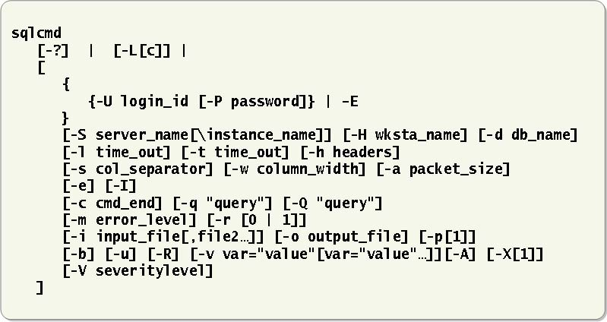

Introducción

La utilidad sqlcmd se invoca desde la línea de comando. La utilidad sqlcmd puede realizar una cantidad de switches de línea de comando. Algunos de estos switches son similares a los usados por osql.

Switches

El siguiente cuadro describe los switches de línea de comando de sqlcmd. Algunas de estas opciones son principalmente usadas cuando se corre un sqlcmd como parte de un trabajo agrupado no interactivo.

Switch | Description
-? | Muestra el resumen de sintaxis de las opciones de sqlcmd.
-L[c] | Lista los servidores disponibles en la red. Si la opción c es especificada, la lista es mostrada sin un heading. Este switch no puede ser usado en conjunción con otros switches.
-U login_id [-P password] | Conecta usando el nombre de usuario y clave de SQL Server 20050. Si estos switches son omitidos, sqlcmd tratara de conectarse usando Windows Authentication como la cuenta que esta corriendo en la utilidad sqlcmd. Alternativamente, el nombre de usuario y clave puede ser especificado en los variables de entorno sqlcmd y SQLCMDPASSWORD.
-E | Conecta usando Windows Authentication. (Esto es por defecto si los switches -U y -P son omitidos.)
-S server_name[\instance_name] | Especifica el servidor e instanacia a la cual conectarse . Esta información también puede ser especificada en el variable de entorno SQLCMDSERVER.
-H wksta_name | El nombre de la estación de trabajo es mostrado por el proceso almacenado sp_who y el Activity Monitor en SQL Server Management Studio. El valor usado por defecto es el nombre de la computadora que esta siendo usada para correr la utilidad sqlcmd. Esta información también puede ser especificada en la variable de entorno SQLCMDWORKSTATION.
-d db_name | La base de datos a la cual conectarse. Esta información puede ser especificada en la variable de entorno SQLCMDDBNAME.
-l time_out | La cantidad de segundos para conectarse al proveedor OLE DB antes que se pierda la conexión. Por defecto son ocho segundos. Esta información puede también ser especificada en la variable de entorno SQLCMDLOGINTIMEOUT.
-t time_out | La cantidad de segundos antes que un comando o SQL statement se corten. Por defecto, los comandos no se cortan. Esta información puede ser también especificada en la variable de entorno SQLCMDSTATTIMEOUT.
-h headers | El numero de rows que serán impresos entre los headings de una columna. Por defecto, los headings de una columna aparecen solo una vez, al principio de un set de resultados. Use .h-1 para indicar que los headings de una columna no deben ser mostrados. Esta información tambien puede ser especificada en la variable de entorno SQLCMDHEADERS.
-s col_separator | El carácter usado para separar columnas. Por defecto, la utilidad sqlcmd usa un espacio en blanco. Este valor también puede ser especificado en la variable de entorno  SQLCMDCOLSEP.
-w column_width | El ancho de la salida de pantalla. El valor por defecto es. Este valor también puede ser especificado en la variable de entorno  SQLCMDCOLWIDTH.
-a packet_size | Requiere que las comunicaciones con SQL Server usen el tamaño de paquete especificado. Esta información también puede ser especificada en la variable de entorno SQLCMDPACKETSIZE.
-e | Echo input.
-I | Habilítala opción de conexión QUOTED_IDENTIFIER.
-c cmd_end | El batch terminator a usar. Por defecto, es la palabra GO en una línea sola. No use una palabra reservada de Transact-SQL.
-q "query" | Ejecute las consultas especificadas pero permanece conectado cuando la consulta termina.
-Q "query" | Ejecuta la consulta especificada, desconecta y luego sale de la utilidad sqlcmd. No incluya el terminador GO en la consulta.
-m error_level | Muestra el número de mensaje, estado, y nivel de error solo para mensajes del nivel especificado o más altos. Esta información puede ser especificada en la variable de entorno SQLCMDERRORLEVEL.
-r [0 | 1] | Redirecciona los mensajes de error al dispositivo standard (la pantalla por defecto). El switch -r 0  Redireccionara mensajes con un nivel de severidad de 17 o mas solamente. el switch -r 1 redireccionara todas las salidas de mensajes de error (incluyendo salida impresa de statement).
-i input_file[,file2.] | Lee la entrada desde la lista o archivos especificados en vez del teclado.
-o output_file | Redirecciona la salida al archivo especificado en lugar de la pantalla.
-p[1] | Imprime la información de performance para cada set de resultados. Si el parámetro 1 es especificado, la información de performance será mostrada como una serie de valores de datos raw separados por “:”.
-b | Si ocurre un error, sale de la utilidad sqlcmd y devuelve un valorDOS ERRORLEVEL.
-u | Almacena el archivo de salida en formato Unicode.
-R | Usa los seteos regionales cuando convierte datos de moneda e información de dato y tiempo en formato de caracteres.
-v var="value"[var="value".] | Crea variables scripting con los valores y nombres especificados.
-A | Usa un DAC.
-X[1] | Deshabilita comandos que pueden comprometer la seguridad del sistema (comandos ED y !! ), muestran una advertencia pero luego continúan. Si es usado -X1, muestra un mensaje de error y luego sale de la utilidad sqlcmd si uno de estos comandos es intentado.
-V severitylevel | Especifica el nivel de severidad mas bajo que será reportado por la utilidad sqlcmd.

Cómo usar la utilidad sqlcmd Interactivamente

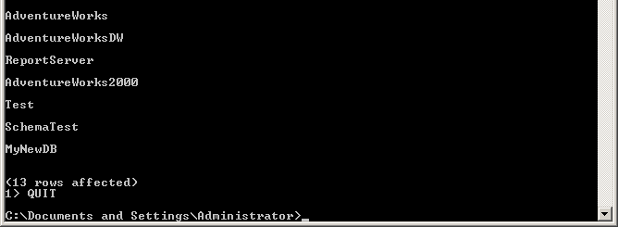

Introducción
Cualquier usuario que tenga una cuenta valida de SQL Server 2005 puede invocar la
utilidad sqlcmd interactivamente, realizar comandos y mostrar los resultados.

Ejecutar Comandos usando sqlcmd

Siga el siguiente proceso para ejecutar un comando interactivamente:
1. Abra una ventana de comando.
2. Tipee sqlcmd seguido de las switches apropiadas. Para conectarse usando
Windows Authentication, simplemente tipee sqlcmd.
3. Tipee statements Transact-SQL y comandos de sqlcmd. Puede tipear múltiples
comandos y esparcirlos por múltiples líneas.
4. Tipee GO para ejecutar el comando batch.
5. Tipee QUIT para cerrar la utilidad sqlcmd.

Como ejecutar Scripts Usando la utilidad sqlcmd

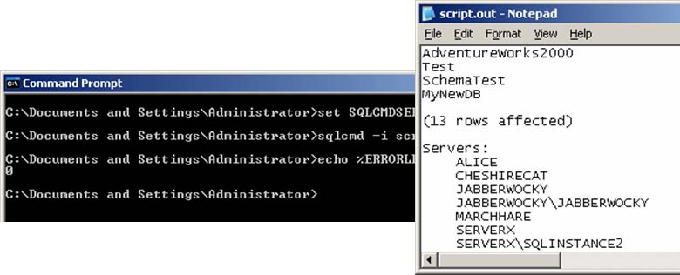

Introducción

Así como también correr la utilidad sqlcmd interactivamente, puede almacenar
comandos y statements Transact-SQL en un archivo script e invocar sqlcmd para
ejecutar este script. Muchos de los switches de línea de comando para la utilidad
sqlcmd son creadas para correr sqlcmd de esta manera.

Ejecutar un script

Siga el siguiente procedimiento para ejecutar un script usando sqlcmd:
1. Use un editor de texto, cree un archivo de texto que contenga los comandos
y statements que quiera ejecutar.

Nota
Asegúrese que no incluye el statement GO para de hecho correr los comandos.

2. Setee las variables de entorno necesarias para acceder a la computadora
apropiada corriendo SQL Server, mas comunmente SQLCMDUSER,
SQLCMDPASSWORD, y SQLCMDSERVER.

Tip

Aunque puede especificar nombre de login, clave, y servidor como parámetro
en una línea de comando de la utilidad sqlcmd, es mejor usar las variables del
entorno, porque después puede evitar la necesidad de hard-code estos valores
en scripts batch.

3. Desde la línea de comando, invoque sqlcmd usando el switch -i para especificar
el nombre del archivo script. Capture la salida usando el switch -o.
4. Examine la variable ERRORLEVEL para asegurarse que el script fue ejecutado
con éxito.
5. Examine la salida del archivo capturada y chequee que los resultados son los
esperados.

Cómo Usar las Variables de la Utilidad sqlcmd

Introducción

Usar variables con sqlcmd permite crear cripts generalizados que pueden ser ejecutados
contra diferentes bases de datos y servidores. Aparte de las variables de entorno de sqlcmd, puede definir variables dentro de los scripts usando el comando :setvar. también puede pasar variables dentro de scripts sqlcmd desde el entorno, o usar el switch -v desde la línea de comando.

Uso de Variables

Siga el siguiente procedimiento para ejecutar un script usando variables:
1. Crear un script sqlcmd. Valores de referencia que serán pasados usando la siguiente referencia:

$(variable)

Por ejemplo:
SELECT $(colname)
FROM $(tabname)
GO

2. Ejecute el script usando el switch .v para especificar los valores de las variables. Por ejemplo:

sqlcmd .i MyScript.sql .o MyScript.out .v colname="name"
!tabname="sys.databases"

Alternativamente, puede especificar colname y tabname como variables de entorno.

Cómo Usar una Dedicated Administrator Connection

Introducción

En las ediciones previas de SQL Server, conectarse a un servidor que no respondía
no era posible. Sin embargo, Dedicated Administrator Connection (DAC), una
feature de SQL Server 2005, le permitirá acceder aunque el servidor este frizado o de otra manera no esta disponible.
Una DAC tiene su propio scheduler SQL Server. Por lo tanto, en el único momento
que no puede conectarse es si el servicio SQL Server ha sido detenido o pausado.
Note que SQL Server solo soporta una sola DAC; un intento de usar una segunda
DAC mientras la primera todavía esta activa, será rechazada.
Una vez que haya accedido al servidor que no responde, puede ejecutar comandos
para diagnosticar el problema, terminar conexiones problemáticas, o apagar el servidor
de manera correcta y reiniciarlo.

Usar una Dedicated Administrator Connection

Siga el siguiente procedimiento para abrir una DAC:
1. Invoque la utilidad sqlcmd especificando el switch -A :

SQLCMD .A

2. Diagnostique y solucione el problema, termine conexiones problemáticas, o apague
el servidor de manera correcta:

1> SHUTDOWN WITH NOWAIT
2> GO
Server shut down by request

Tip

Una conexión de usuario que no responde es usualmente causada por un proceso
que esta esperando por un lock, que es producido por una transacción larga. Puede usar
el proceso almacenado sp_lock para encontrar conexiones que tienen locks exclusivas sobre los recursos, y que están bloqueando requerimientos de conexión. usted puede terminar estas conexiones que bloquean usando el comando KILL, si no terminan en tiempo.

Uso de SQL Management Objects

Introducción

Esta lección describe el SQL Management Objects (SMO).

Objetivos de la Lección

Luego de completar esta lección, usted podrá:
! Describir SMO.
! Comparar SMO a SQL Server Distributed Management Objects (SQLDMO).
! Crear aplicaciones SMO.
! Usar SMO para recuperar información del servidor.
! Usar SMO para hacer backups de bases de datos.
! Usar SMO para script tareas comunes de administración.

Qué son los SQL Management Objects?

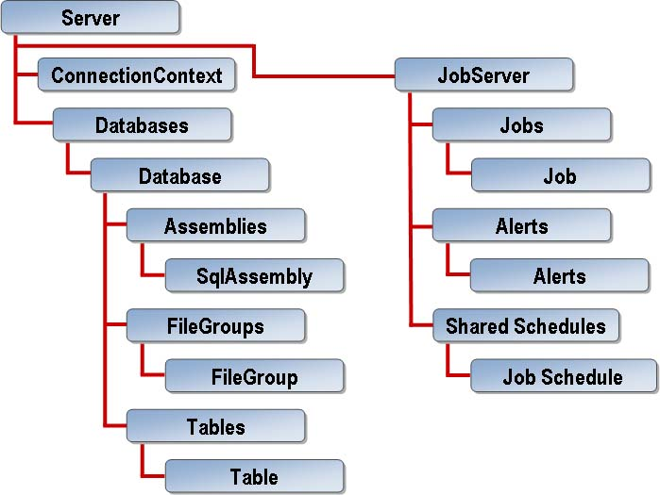

Introducción

Es útil automatizar las tareas de administración que un administrador necesita
realizar, especialmente porque reduce la posibilidad de errores e inconsistencias.
Esto es particularmente verdad cuando una empresa contiene múltiples servidores
SQL Server e instancias. SQL Server 2005 provee el SQL Management Objects (SMO)
API para este propósito.

Definición

SMO provee la habilidad de crear programas y scripts de administración. Es un set
de objetos de programación hechos para escribir programas usados para administrar
objetos y tareas de SQL Server.
El SMO es complementado como un .NET ensamble (Microsoft.SqlServer.Smo.dll).
El SMO define una jerarquía de objetos y sus propios modelos de objetos.
Usted puede usar SMO para construir aplicaciones que hagan varias tareas
administrativas, tal como recuperar y modificar seteos de configuración, crear nuevas
bases de datos, administrar trabajos de SQL Server Agent, y schedulear backups.

SMO Comparado con SQL Server Distributed Management Objects

Introducción

El SMO intenta ser un completo reemplazo de SQL Server Distributed Management
Objects (SQL-DMO) provisto con las versiones anteriores de SQL Server. El motor
de la base de datos en SQL Server 2005 ha experimentado muchos cambios
internos, y SMO es diseñado para tomar todas las ventajas de estos cambios. El SMO
es optimizado para realizar el uso mas eficiente de los recursos, y balancea la
necesidad de guardar memoria contra los requerimientos completos de consultas instanciadas de objectos a través de la red. Usar SMO, un desarrollador puede
prácticamente controlar el punto al cual los objetos son instanciados.

Nota

Aunque el SQL-DMO es entregado con SQL Server 2005, es provisto solo por
compatibilidad retrazada. SQL-DMO no opera de manera óptima con el SQL Server
2005. Debe usar SMO para los nuevos desarrollos.

SMO y WMI

El SQL-DMO fue creado para ser una interfase programmer-centric para SQL Server.
El SMO extiende su programabilidad, y provee una vista más administrator-centric
a través de su interfase simplificada para Windows Management Instrumentation
(WMI). Puede hacer uso de WMI con SMO para monitorear y configurar los servidores
e instancias de SQL Server 2005.
SMO Scripting

El SMO provee una feature de scripting perfeccionada a través de la clase Scripter. Por ejemplo, puede usar esta clase para automáticamente script una dependencia completa
basada en árbol en un objeto simple.

Cómo crear Aplicaciones SMO

Introducción

Puede usar Visual Studio 2005 para desarrollar aplicaciones SMO. Pueden ser
diseñadas como aplicaciones Windows Forms, aplicaciones ASP.NET Web, o
aplicaciones de consolas, dependiendo en sus requerimientos específicos. Por
ejemplo, si necesita administrar bases de datos desde muchas locaciones dentro
de su compañía, una aplicación ASP.NET corriendo en la intranet de la corporación
quita la necesidad de instalar en computadoras clientes.

Crear una Aplicación .NET SMO

Siga el siguiente procedimiento para crear una aplicación de .NET SMO.
1. Abra Visual Studio 2005.
2. Cree un nuevo proyecto usando el lenguaje que elija y el tipo de aplicación
requerida, por ejemplo, un proyecto Microsoft Visual Basic® .NET Windows
Form.
3. Referencias a los ensambles de SQL SMO. Para trabajar con SQL Server, debe
hacer referencia a Microsoft.SqlServer.SMO. Dependiendo en la funcionalidad de
su aplicación, debe necesitar referirse a otros ensambles de en el namespaces Microsoft.SqlServer. Por ejemplo, Microsoft.SqlServer.ConnectionInfo.
4. Importe los namespaces de SMO usando los Imports statement en
Visual Basic .NET o el using statement en Microsoft Visual C#®.
5. Conectese con la computadora corriendo SQL Server para instantiating
un object Server, obteniendo el objeto ConnectionContext, especifique el
nombre del servidos instancia, y conéctese al servidor. Por defecto, el Windows
Authentication es usado para conectarse cuando desarrolla aplicaciones SMO.
6. Codifique su aplicación.

Cómo Usar SMO para Recuperar Información del Servidor

Introducción

Puede usar SMO para recuperar información acerca de la computadora que corre SQL Server. Por ejemplo, puede consultar la edición, lenguaje, y versión de un servidor.

Recuperar Información

Luego de conectarse a una computadora corriendo SQL Server, puede usar el objeto
Server para recuperar información server-specific. El objeto Server tiene Información propia que expone varios de las propiedades del servidor no configurables.
La siguiente tabla lista las propiedades del objeto Información que puede usar para
devolver información del servidor a su aplicación.

Propiedad | Descripción
Edition | Obtiene la edición de la computadora corriendo SQL Server.
IsClustered | Obtiene un valor Boolean que indica si el servidor es parte de un cluster.
IsSingleUser | Obtiene un valor Boolean que indica si el servidor esta seteado como solo lectura.
Languaje | Obtiene el lenguaje por defecto de la computadora corriendo SQL Server.
NetName | Obtiene el nombre NetBIOS del servidor.
OSVersion | Obtiene la versión del sistema operativo de la computadora.
Parent | Obtiene el objeto Server que es padre de este objeto Information.
PhysicalMemory | Obtiene el total de la RAM (en MB) de la computadora.
Platform | Obtiene la plataforma hardware de la computadora.
Processors | Obtiene el número de procesadores instalados en la computadora.
Product | Obtiene el titulo del producto para la computadora corriendo SQL Server.
ProductLevel | Obtiene el nivel del producto para la computadora corriendo SQL Server.
VersionString | Obtiene la versión de la computadora corriendo SQL Server.

Cómo Usar SMO para hacer Backup de una Base de Datos

Introducción

Puede usar SMO para realizar tareas administrativas regulares, tal como hacer
backups de bases de datos.
Puede usar las propiedades del objeto Backup para customizar sus backups y
llegar a sus requerimientos. La información en el siguiente cuadro describe las propiedades claves del objeto Backup.

Property | Description
Action | El tipo de backup a realizarse
BackupSetDescription | Descripción textual para un set de backup set
BackupSetName | Nombre para identificar un set de backup
BlockSize | Bloquea el tamaño de la unidad a ser usada cuando el formateo es parte de un backup.
Checksum | Propiedad Boolean que determina si el valor de una checksum es calculado durante el backup o la operación de restauración.
Database | La base de datos en la cual las operaciones de backup o restauración corren.
DatabaseFileGroups | Grupos de archivos de SQL Server destinados a la operación de backup
DatabaseFiles | Archivos del sistema operativo destinados a la operación de backup.
Devices | Dispositivos especificados para la operación de backup
DeviceType | Tipo de dispositivo de un dispositivo asociado a la operación de backup.
ExpirationDate | Fecha y tiempo en que el set de backup vence y los datos ya no son considerados relevantes.
FormatMedia | Propiedades Bolean que determinan si una cinta es formateada como primer paso en una operación de backup.
Incremental | Propiedades Boolean que determinan si realizar un backup de incremento.
Initialize | Propiedades Bolean que determinan si los dispositivos asociados con una operación de backup son partes inicializadas de una operación de backup.
LogTruncation | Nombre del método usado para truncar el log de la base de datos como parte de la operación de backup.
MediaDescription | Descripción textual de la media que contiene la información del set de backup
MediaName | Nombre especificado para identificar un set de media.
NoRewind | Propiedad Boolean que determina si un SQL Server mantendrá la cinta abierta luego de una operación de backup
Restart | Propiedades Bolean que determinan si una operación de backup reiniciara si es interrumpida.
RetainDays | Cantidad de días que deben transcurrir antes que un set de backup sea sobre-escrito.
SkipTapeHeader | Operación lógica del backup que determina sin la media cargada es correcta.
UnloadTapeAfter | Propiedad Boolean que determina si una cinta de media es rebobinada y no cargada luego que se completa la operación de backup.

Hacer Backup de una Base de Datos

Siga el siguiente procedimiento para escribir un código SMO para hacer backup
de una base de datos:
1. Conéctese a la computadora corriendo SQL Server.
2. Declare y instancie un objeto de Backup.
3. Setee las siguientes propiedades del objeto de Backup:
a. Action
b. BackupSetName
c. Database
d. DeviceType
e. Alguna otra propiedad customizada, como Incremental y NoRewind
4. Llame al método Devices.Add del objeto del Backup, pasando el path al dispositivo. Llame al método SqlBackup del objeto Backup, pasando el objeto Server.

